*Муниципальное автономное дошкольное*

*Образовательное учреждение*

*«детский сад 450 г. Челябинска».*



**WORKBOOK**

**«Двух сердец одно решенье»**



Подготовила: педагог – психолог Баландина Н.А.

Челябинск

***Родительство – вот сила, которая***

***сделает ребенка счастливым.***

*А. С. Макаренко*

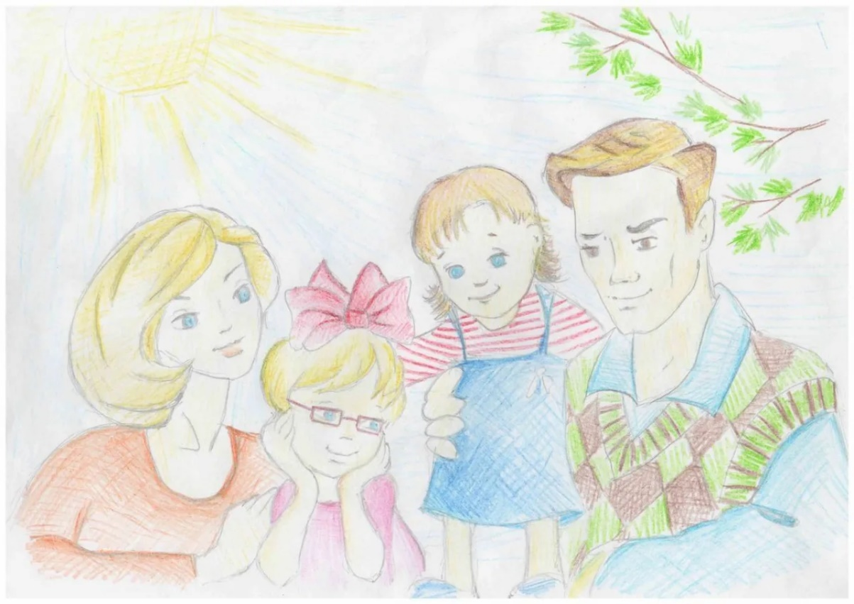

***«Чувство достоинства может процветать только в атмосфере, где оцениваются индивидуальные различия, допускаются ошибки, общение открыто, а правила гибкие. Это атмосфера, которая встречается в воспитанном семействе»*** *(психолог и психотерапевт Вирджиния Сатир).*



Уважаемые родители!

*В Ваших руках уникальный* *WORKBOOK – это личный карманный психолог, который поможет обрести все радости счастливой жизни и построить семью Особого назначения!*

*А особое значение семей – жить счастливо всем вместе и растить своих детей успешными и счастливыми, неустанно организовывая для них теплый и уютный семейный дом, а также безопасное и жизнерадостное детство!*



ВСЕ МЕТОДЫ И СПОСОБЫ ОПРОБОВАНЫ НА ПРАКТИКЕ И ДОКАЗАЛИ СВОЮ ЭФФЕКТИВНОСТЬ.

ОТ ВАС ТРЕБУЕТСЯ ТОЛЬКО НАЧАТЬ И НЕ СДАВАТЬСЯ!

НАВИГАТОР ПРАКТИК

ВОЗВРАЩАЮЩИХ К ЖИЗНИ

1. Упражнения «Способы самопомощи»
2. Упражнения «Дышим правильно»
3. Упражнения «Управляем эмоциями»
4. Упражнения «Распознавание эмоций»
5. Упражнение «Совладение с эмоциями»
6. «Техники Заземления»
7. Техника «Жар - птица моих желаний»



**УПРАЖНЕНИЯ «СПОСОБЫ САМОПОМОЩИ»**

Цель: составить список эффективных способов совладения с негативными состояниями.

В правой колонке таблицы записывайте техники, о которых вы узнаете из этой тетради по мере ее изучения и которые покажут вам подходящими.

В левой колонке таблицы перечислите способы. Которые вы уже используете.

Сначала примените их на практике. Желательно это сделать несколько раз для каждого упражнения или варианта самопомощи.

Примеры: поговорить с другом (имена друзей), принять душ с ароматным гелем (марки подходящих или расслабляющих запахов), в течении часа – двух прогуляться по парке (название парков и подобных мест поблизости). Важно, чтобы варианты самопомощи были конструктивными – не причиняющими вреда вам и окружающим. Например, в моменте гнева более безопасным будет порвать бумагу или побить кулаками, а подушку. Нежели накричать на другого человека.

Периодически дополняйте графы таблицы. Держите ее под рукой. В нужный момент это позволит быстро вспомнить, что вам может сейчас помочь.

|  |  |
| --- | --- |
| **МОИ СПОСОБЫ**  **САМОПОМОЩИ** | **НОВЫЕ СПОСОБЫ САМОПОМОЩИ** |
|  |  |
|  |  |
|  |  |
|  |  |
|  |  |
|  |  |
|  |  |
|  |  |
|  |  |

|  |  |
| --- | --- |
| **МОИ СПОСОБЫ**  **САМОПОМОЩИ** | **НОВЫЕ СПОСОБЫ САМОПОМОЩИ** |
|  |  |
|  |  |
|  |  |
|  |  |
|  |  |
|  |  |
|  |  |
|  |  |
|  |  |
|  |  |
|  |  |
|  |  |
|  |  |
|  |  |
|  |  |
|  |  |



**УПРАЖНЕНИЯ «ДЫШИМ ПРАВИЛЬНО»**

*Дышать – значит жить. Дышать грамотно – значит жить, так чтобы наше тело и разум находились в гармонии. Дыхательные занятия успокаивают, позволяя вновь мыслить ясно и рационально. Они основаны на чередовании циклов «вдох - выдох». Это помогает наладить систему кровоснабжения, сердечный ритм. Попробуйте в моменты тревоги дышать определенным образом. Сделаете несколько почувствуйте выраженный дискомфорт – сразу же прекратите дыхательные упражнения, дышите как обычно.*

**«Медленное дыхание»**

На четыре счёта сделайте вдох, далее на четыре счёта задержите дыхание. Теперь на четыре счёта выдохните и снова задержите дыхание, тоже на четыре счёта. Дышите таким образом в течение 5 минут, после которых незаметно наступит расслабление.

**«Дыхание животом»**

Дышите глубоко, но не грудью, а животом. При каждом вдохе он должен наполняться, округляться. Чтобы контролировать это, положите ладони на область пупка и держите их там. Проделывайте упражнение в течение 5 минут.

**Визуализация (фантазия)»**

Представьте, что вы находитесь на берегу моря. Вы сидите на белоснежном песке, вас греет солнце, а ваши ноги омывает прозрачная вода. Перед вами только голубая чистая гладь, все проблемы остались там, за горизонтом. Ваше лицо обдувает нежный ветер, тёплые брызги щекочут вас.

Побудьте в таком состоянии хотя бы пять минут.

**«Семь свечей»**

Оно тоже относится к дыхательной гимнастике, но включает элементы визуализации. Представьте, что перед вами семь свечей, и вам их нужно задуть. Глубоко вдохните, наберите полные лёгкие кислорода и задуйте одну свечу. Представьте, как гаснет пламя. По очереди задуйте все семь свечей. Погрузитесь в темноту и пустоту, прогоните прочь все мысли.



**УПРАЖНЕНИЕ «УПРАВЛЯЕМ ЭМОЦИЯМИ»**

Уметь распознавать то, что чувствуешь сейчас, - первый шаг к управлению собственными эмоциями и поведением в целом. Ориентируясь на эмоциональные сигналы, вы сможете своевременно подобрать подходящий способ самопомощи.

Существует четыре базовые эмоции: страх, гнев, печаль, радость.

У каждой – несколько вариантов, в зависимости от интенсивности проявления (низкая – средняя – высокая). Например: рассмотрим градации страха:

**Опасение – Страх – Беспокойство – Тревога – Паника – Ужас**

Чтобы освоить способы совладения с эмоциями, полезно вести дневник чувств и мыслей. Он позволяет: выплеснуть переживания; снизить их интенсивность; увидеть, когда как и почему возникают негативные состояния; выбрать эффективные способы управления своим состоянием.

|  |  |
| --- | --- |
| СТРАХ | Опасение – Страх – Беспокойство – Тревога – Паника – Ужас |
| ГНЕВ | Недовольство – Раздражение – Досада – Гнев – Ненависть – Ярость |
| ПЕЧАЛЬ | Расстройство – Грусть – Печаль – Уныние – Горе – Апатия |
| РАДОСТЬ | Спокойствие – Удовольствие – Радость – Веселье – Восторг – Эйфория |

**УПРАЖНЕНИЯ «РАСПОЗНАВАНИЕ ЭМОЦИЙ»**

Потренируйся распознавать эмоции, которые возникают у вас при разных состояниях. Вспоминайте и запишите ситуации, из – за которых вы переживали. Опишите их несколькими – только факты.

Попробуйте зафиксировать ощущения и мысли, которые были в каждой ситуации:

**Телесные ощущения:** особое внимание уделите им. Порой их легче отследить у себя, чем иные признаки. Припомните, что происходило в вашей голове, груди, животе, ногах, руках и т.п.

**Мысли:** о чем вы думали в тот момент?

**Действия:** что вы делали в тот момент или что вам хотелось сделать?

**Длительность и интенсивность:** как долго длилось эмоциональное возбуждение, насколько оно выражено?

Сопоставьте эти проявления с эмоцией, которой, по вашему мнению, они наиболее близки. Для подсказки воспользуйся таблицей эмоций.

|  |  |  |
| --- | --- | --- |
| **СИТУАЦИЯ** | **ОЩУЩЕНИЯ В ТЕЛЕ** | **МЫСЛИ** |
| **Пример:** ребенок ведет себя агрессивно. | **Пример:** дрожь в теле, учащенное дыхание. | **Пример:** «Я не знаю, что мне делать». |
|  |  |  |
|  |  |  |
|  |  |  |
|  |  |  |
|  |  |  |
| **ДЕЙСТВИЯ** | **ИНТЕНСИВНОСТЬ И ДЛИТЕЛЬНОСТЬ ЭМОЦИИ** | **КАКОЙ ЭМОЦИИ СООТВЕСТВУЕТ** |
| **Пример:** хочется спрятаться и никого не видеть. | **Пример:** средняя интенсивность (10-20 минут). | **Пример:** гнев. |
|  |  |  |
|  |  |  |
|  |  |  |
|  |  |  |
|  |  |  |

**УПРАЖНЕНИЯ «СОВЛАДЕНИЯ С ЭМОЦИЯМИ»**

**Цель:** подобрать способы совладения с эмоциями в зависимости от их интенсивности.

Перечислите варианты базовых эмоций. Для подсказки воспользуйтесь таблицей эмоций. Например, легкая степень страха – беспокойство, а наиболее выраженная – ужас.

Выпишите для каждого варианта типы ситуаций, когда вы обычно переживаете подобную эмоцию. Приведите примеры.

Затем напишите, как вы обычно справляете в данной ситуации, которые стоит опробовать в следующий раз. О них вы узнаете из этой тетради. Выполните их несколько раз на практике, потренируйтесь. Так вы подберете наиболее эффективные. Дополняйте эту графу по мере того, как у вас появляется больше информации о различных помогающих техниках.

|  |  |
| --- | --- |
| **ЭМОЦИИ** | **КОГДА ВСТРЕЧАЕТСЯ (ТИПЫ СИТУАЦИИ)** |
| **Пример:** беспокойство. | **Пример:** незнакомая обстановка, люди. Перед множеством новых людей в парке, на прошлой неделю, ребенок тревожился. |
|  |  |
|  |  |
| **ЧТО Я ОБЫЧНО ДЕЛАЮ, ЧТОБЫ СПРАВИТЬСЯ.** | **ЧТО Я МОГУ СДЕЛАТЬ В СЛЕДУЮЩИЙ РАЗ** |
| **Пример:** стараюсь ни с кем не разговаривать первой, отмалчиваюсь. | **Пример:** нормализовать дыхание; сделать небольшую энергетическую зарядку; представить наихудший сценарий развития ситуации и что делать в таком случае. |
|  |  |
|  |  |
|  |  |
|  |  |
|  |  |
|  |  |

**«ТЕХНИКИ ЗАЗЕМЛЕНИЯ»**



***«Восходит солнце, и заходит солнце,***

***и снова спешит к тому месту, где восходит…***

***Всё проходит — пройдёт и это»****—*

*цитата из Книги Экклезиаста.*

Уменьшить негативные состояния помогает переключения внимания. Вместо пугающих мыслей о будущем – фокус на настоящем моменте. Для этого используйте техники заземления. Они позволяют сосредоточиться на «здесь и сейчас», нащупать опору под ногами, «землю». Отсюда их необычное название – «заземления».

**УПРАЖНЕНИЕ «ПЯТЬ ОРГАНОВ ЧУВСТВ»**

**Назовите вслух или про себя:**

- предметы, которые видите сейчас (зрение);

- звуки, которые слышите (слух)

- вещи, которых касаетесь (осязание);

- запахи, которые вздыхаете (обоняние)

- вкусы, которые ощущаете (вкус).

Перечислите по пять или сколько у вас получится примеров (звуков, вкусов и т.д). для каждого органа чувств. Если во время упражнения у вас нет возможности ощутить, например, запахи, вспомните какие – нибудь из них. Мысленно представьте их себе.

**«Тянемся к звёздам»**

Встаньте прямо, ноги расставьте на ширину плеч. Сделайте глубокий вдох и поднимите руки вверх, потянитесь, будто хотите достать с неба звезду. Задержитесь в этом положении. Затем выдыхайте и опускайте руки, расслабьте их и встряхните.

Психологически здоровые люди имеют активную жизненную позицию, они разумны, жизнерадостные, творческие, открыты к взаимодействию с окружающим их миром

**Что нам поможет сохранить психологическое здоровье:**

*Хобби*

*Творчество*

*Спорт*

*Танцы*

*Медитация*

*Цветотерапия*

*Аромотерапия*

*Арт-терапия*



**ТЕХНИКА «ЖАР – ПТИЦА МОИХ ЖЕЛАНИЙ»**

Вам понадобится плотный лист А4 и мягкий разноцветный пластилин.

*ПОДУМАЙТЕ О СОКРОВЕННЫХ ЖЕЛАНИЯХ И ПЛАНАХ НА БУДУЩЕЕ.*

*С ПОМОЩЬЮ ПЛАСТИЛИНА «НАРИСУЙТЕ» НА БУМАГЕ ПТИЦУ, ГДЕ:*

- перья будут символизировать желания;

- туловище станет основой: вашими ценностями, характером, жизненной стратегией.

Используйте готовую работу как талисман. Можно оформить ее в рамку.



